1.

a). Para mi concepto, Inteligencia artificial define la programación de un software que pretenda funcionar de manera autónoma, similar al pensamiento humano, de tal forma que se puedan tomar decisiones, que pueda razonar y aprender de los errores para irse completando.

b).

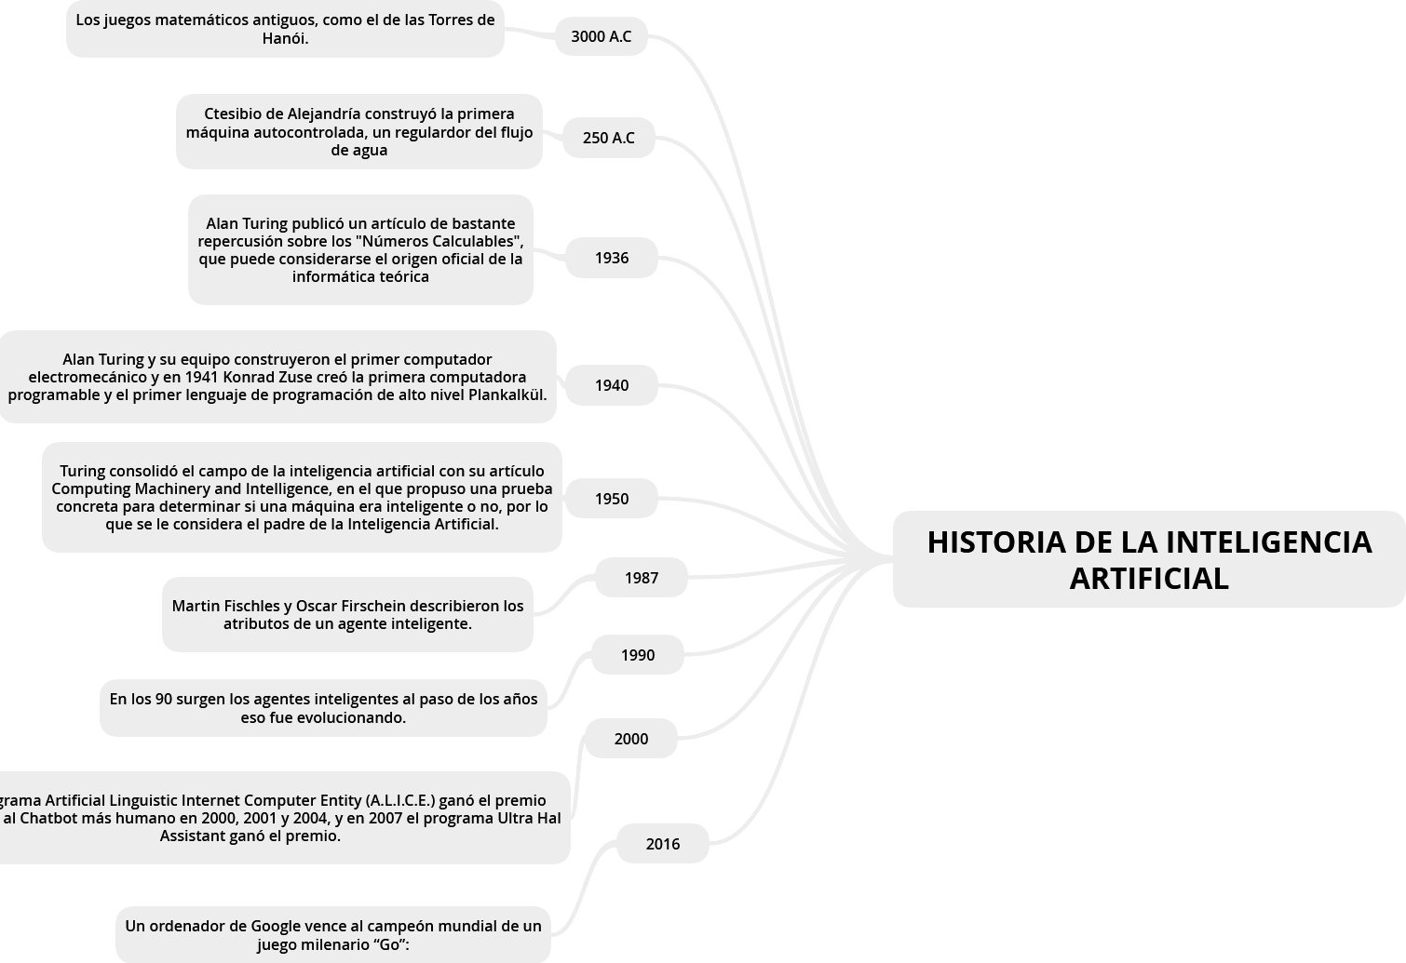

c).

**Máquinas reactivas:** Las máquinas reactivas perciben el mundo directamente y actúan a partir de lo que ven. Su funcionamiento no les exige la creación de un modelo del mundo. Son máquinas que no cuentan con una concepción de un mundo más allá de las tareas específicas para las que fueron creadas. Estas máquinas se comportarán siempre de la misma forma cuando encuentren la misma situación. Esto puede asegurar que un sistema de Inteligencia Artificial es confiable.

**Máquinas con memoria limitada:** Este tipo de máquinas conservan temporalmente registros con los que les permite mirar estados anteriores y por lo tanto puede construir en cierta manera una percepción del mundo, por ejemplo, es el caso de los vehículos autónomos, los cuales gracias a este sistema, pueden conocer rutas realizadas, curvas y todo lo relaciono pero únicamente por tiempo limitado.

**Máquinas con una Teoría de la Mente**: Se prevé que este tipo de Inteligencia Artificial no sólo contará con una concepción propia del mundo en general, sino de entidades precisas dentro de éste, como las emociones y las ideas de las que hemos hablado con anterioridad.

**Máquinas con conciencia propia:** Las máquinas que son capaces de construir una representación de sí mismas serán el último paso de los sistemas de Inteligencia Artificial.

d). Es importante el estudio de la inteligencia Artificial ya que con estos sistemas, se pueden ayudar a mejorar muchos aspectos que en el momento no se tiene la capacidad lógica de dar una respuesta o solución a un problemática. También es el caso, que la tecnología avanza y a la fecha todo apunta a automatización y esta puede ser la manera de automatizar procesos o procedimiento de una manera o modo más seguro, eficiente y eficaz.

e).

* Sistemas Expertos (Sistemas basados en Conocimiento). Programas computacionales que resuelven problemas que normalmente requieren del conocimiento de un especialista o experto humano. Es un sistema capaz de tomar decisiones inteligentes interpretando grandes cantidades de datos sobre un dominio específico de problemas.
* Aprendizaje y Razonamiento Automático. Máquinas capaces de planificar, tomar decisiones, plantear y evaluar estrategias, aprender a partir de la experiencia, auto reprogramables, etc.
* Robótica. Artefactos autónomos capaces de llevar a cabo diversas tareas mecánicas de manera flexible e inteligente, cumpliendo con un objetivo y ajustándose al entorno cambiante.
* Procesamiento de Lenguaje Natural. Sistemas capaces de reconocer, procesar y emular el lenguaje humano.
* Visión por Computadora (Reconocimiento de patrones). Reconoce y procesa señales, caracteres, patrones, objetos, escenas.
* Redes Neurales. Crear elementos de procesamiento y organizarlos de acuerdo a un modelo basado en las células del cerebro humano (neuronas). Estos sistemas no se programan, se entrenan. Se caracterizan por reconocer objetos partiendo de señales ruidosas.
* Lógica Difusa. Basado en los principios del razonamiento aproximado y el "cálculo con palabras", éstos sistemas logran simplificar y aproximar la descripción del problema de una manera natural, eficiente y robusta. La lógica difusa va más allá de la lógica booleana en cuanto a que acepta valores parciales de verdad, es decir, de 0 a 100%; aceptando con ello expresiones tales como: "Juan es alto" con un 75% de certeza, o mejor aún, simplificándolo a "Juan no es muy alto"; "El tanque está lleno" con 50% de certeza, o bien, "El tanque está medio lleno o medio vacío".
* Algoritmos genéticos. La ley de la selva de la Naturaleza: "La supervivencia del más apto", ha impulsado la evolución, extinción y supervivencia de los seres vivos. Cada organismo, tiene inscrito y codificado el conocimiento-biológico-genético acumulado durante millones de años. En una computadora, comenzando por una población inicial de organismos-candidatos para la solución de un problema, éstos se recombinan de manera aleatoria (reproducción), luego de seleccionar los mejores, y después de cierto tiempo o número de generaciones se alcanza una solución suficientemente buena para resolver el problema.
* Vehículos Autónomos. Son una amalgama de ramas AI como: robótica, aprendizaje de máquina, sistemas expertos, visión, etc. para lograr que una máquina inteligente pueda maniobrar en un espacio físico singular pero variable, de manera autónoma hasta lograr el objetivo que se le asigne: tomar una muestra de la superficie del planeta Marte, conducir un vehículo hasta cierto destino por una carretera transitada, etc.
* Realidad Virtual. Recrea mundos artificiales en tiempo real que pueden ser captados por diversos canales sensoriales en el espectador, el cuál puede navegar "inmerso" a través de dicho mundo virtual.
* Agentes (Wizards). Son programas "invisibles" tipo espía que analizan las tareas que esté llevando a cabo un usuario, y que dependiendo de las preferencias, costumbres y nivel del usuario, en cuanto se detecte alguna anomalía, el agente "aparece" ante el usuario para ayudarle (dando información), sugiriendo una solución o para ejecutar un conjunto de tareas rutinarias de manera automática.